Sajtóanyag

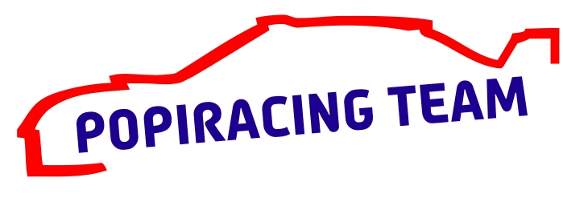 Egy kalandos versenyen túl
Popovics László – Tenger Csilla, Peugeot 205 GTI
www.popiracing.hu

Az F2-es kategória 3-ik helyét szerezte meg a Popovics-Tenger versenyzőpáros az évadnyitó Startautó Rallyn Egerben.

Popovics László, pilóta:
„Azt tudtam, hogy minden kezdet nehéz, de nem hittem hogy ennyire fel lesz adva a lecke. Első versenyen sikerült fejest ugrani a lehető legkeményebb rallys körülményekbe. Azzal nem is lett volna baj, hogy éjszaka megyünk szombaton, de az eső és egy komolyabb futómű probléma nem szerepelt a terveink között. Így aztán küzdöttünk a túlélésért nem kevés kaland közepette. Ennek a nézők örülhettek, mi már nem annyira. Sajnos első nap többször irányított az autó engem, mint én őt. A probléma forrása, mint kiderült a fellazult első kormánymű és az első gyorson tönkrement jobb hátsó lengőkar volt. Így sikerült árkot járni, szalagkorlát alá szorulni, többször keresztben autózni és egyszer megpördülni.
A nap végi szervízben azért a szerelőm megnyugtatott, hogy másnap nem fogom tudni elhagyni a hátsó kereket, de azért ésszel autózzak, mert nem kissé szitálhat az autó hátulja tőle. A kormánymű lazulást pedig gyorsan orvosolták a fiúk. Ez a hír lelkileg is megtette hatását, főleg miután éreztem, hogy újra az Én kezemben van az irányítás.

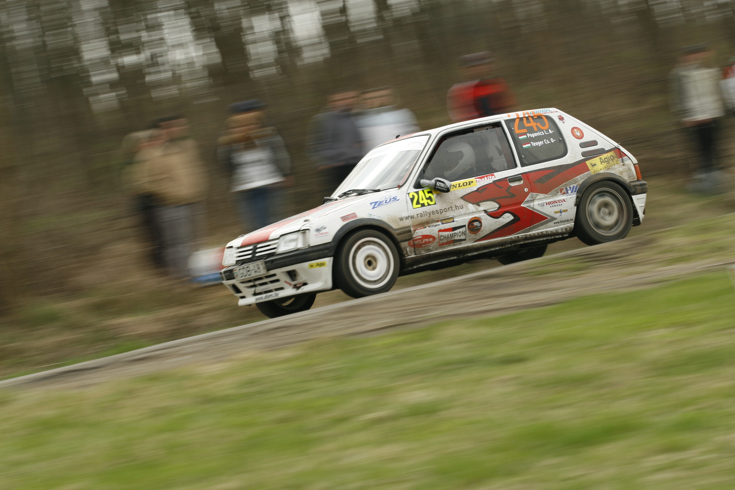

Vasárnap az idő is megmutatta szebb oldalát. Felszáradt pályák fogadtak minket napsütés közepette, így végre akcióba léphettünk. Gyorsról gyorsra egyre jobban összebarátkoztunk a Peugeottal. Mosolyt csalt az arcomra minden egyes versenykilométer és már az apróbb hibákon sem bosszankodtam. Tanulni és egy jóízűt autózni jöttünk ide, amit sikerült túlteljesíteni. Megszereztük az F2-es kategória 3-ik helyét.

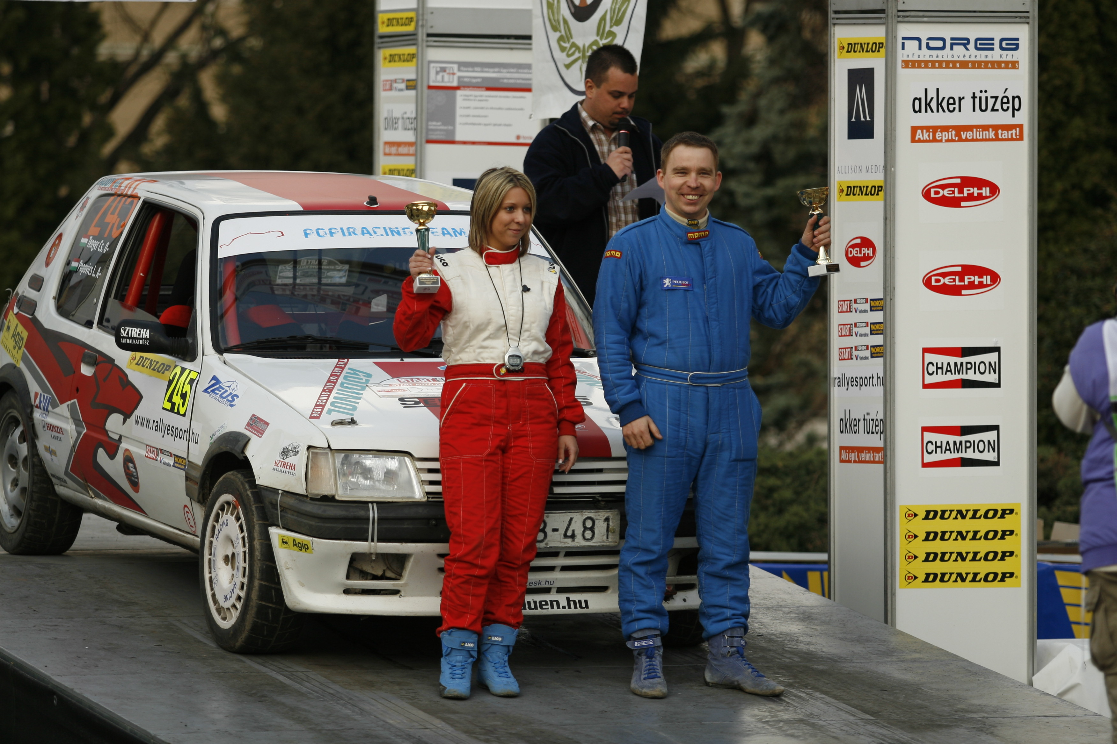

Ezen a héten már neki is állunk helyrehozni a hibákat és az apróbb sérüléseket, mert programban nincs hiány. Nagyon várjuk a következő futamot, Miskolc Rallyt! ”

A csapat támogatói:
Senya Trans, Agip kutak Nagykanizsa, Zeus Exhausts, Echo Soft Kanizsa Bt., Károlyi-kert pizzéria, Addinol Hungária Kft., Kanizsa Rádió, Villtek, Dekor Reklám Stúdió, Geo-Hidro Drilling Kft., BJ Autó Bt., Sztreha Autóalkatrész szaküzlet, Mobilmánia Nagykanizsa, Honda Kanizsa, Zala Volán Zrt.,
Nagykanizsa Demons American Football Klub

Fotókért köszönet: www.horvathzoltan.hu

